Werkblad zondag 2 oktober
Het is vandaag Israël zondag.
Waar denk jij aan bij Israël? Schrijf of teken het hieronder:

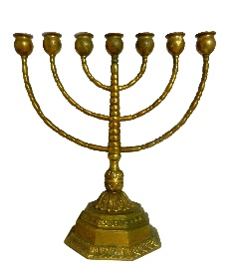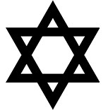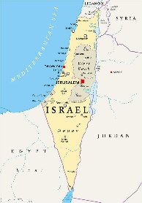
Leertekst en psalm
Vul de ontbrekende woorden van Johannes 3 vers 16 in:
Want zo ………….. heeft God de …………………. gehad, dat Hij Zijn eniggeboren ……….....…… gegeven heeft, opdat ………………… die in ……………… gelooft, niet verloren gaat, maar eeuwig ..……………….. heeft.
(ieder - Zoon - lief – Hem – leven – wereld)
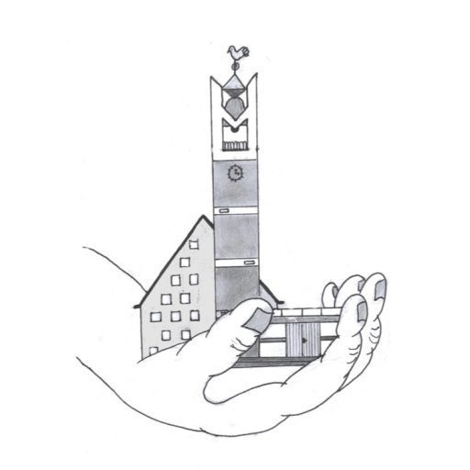
Kun je Psalm 8:4 al meezingen? Probeer het maar.
Mijn God, wat is de mens dan op deez' aarde!
De broze mens, hoe klimt hij tot die waarde,
Dat Gij aan hem in zoveel gunst gedenkt;
En 's mensen zoon Uw teêrste liefde schenkt!

We lezen uit de Bijbel
De tekst voor de preek komt uit Mattheüs 11 vers 28 – 30. Lees de tekst voor jezelf door:
Kom naar Mij toe, allen die vermoeid en belast zijn, en Ik zal u rust geven. Neem Mijn juk op u, en leer van Mij dat Ik zachtmoedig ben en nederig van hart; en u zult rust vinden voor uw ziel; want Mijn juk is zacht en Mijn last is licht.
Vragen bij de preek
- Wat is een juk? …………………………………….………………………………….
- Wat zegt Jezus over Zijn juk? Mijn juk is …………… (hard/zacht) en Mijn last is ………………………. (zwaar/licht)
- Joodse mensen in de synagoge lezen graag uit de Thora (een gedeelte van de Bijbel). Ze zijn zo blij met de Thora dat ze erbij dansen. Wat doe jij als je blij bent? ….……………………………………….
- Wat zijn jouw favoriete Bijbelverhalen? …………………………………… ………………………………….…………………………………………………………….…
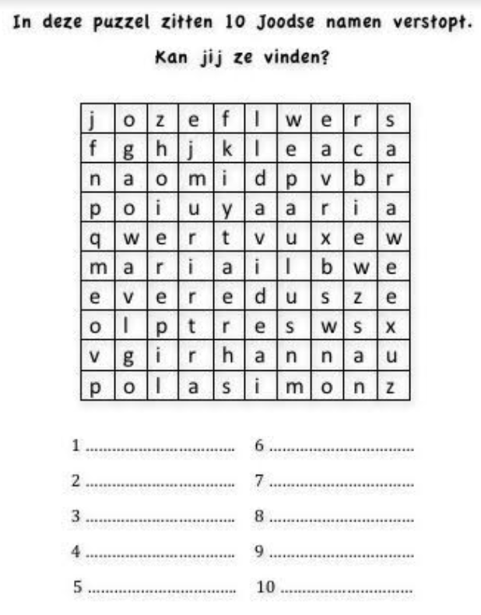
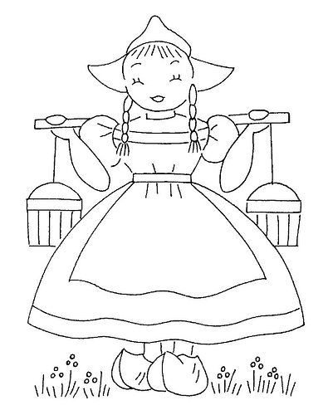
Gisteren vierden we de ‘verjaardag’ van onze kerk Elim.
Weet jij hoeveel jaar Elim bestaat? …………………………
Hoeveel jaar hoor jij bij Elim? ..……………………………….
Na deze kerkdienst is er koffiedrinken met wat lekkers. Kom jij ook?

